1. Найдите абсциссу середины отрезка, соединяющего точки A(6; 8) и B(-2; 2).

2. Найдите (в см²) площадь S закрашенной фигуры, изображенной на клетчатой бумаге с размером клетки
1 см 1 см (см. рис.). В ответе запишите 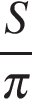.

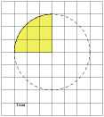

3. 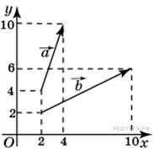Найдите угол между векторами 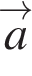 и 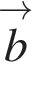. Ответ дайте в градусах.

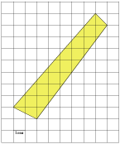
4. Найдите площадь четырехугольника, изображенного на клетчатой бумаге с размером клетки 1 см 1 см (см. рис.). Ответ дайте в квадратных сантиметрах.

5. Точки O(0; 0), A(6; 8), B(8; 2) являются вершинами треугольника. Найдите длину его средней линии CD, параллельной OA.

7. В равнобедренном треугольнике ABC с основанием AB угол С равен 48°. Найдите угол между стороной AB и высотой АН этого треугольника.

9. Боковая сторона равнобедренной трапеции равна ее меньшему основанию, угол при основании равен 60°, большее основание равно 88. Найдите радиус описанной окружности этой трапеции.

10. Найдите абсциссу точки, симметричной точке A (5, 1) относительно начала координат.

11. В параллелограмме 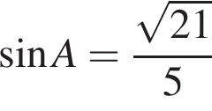. Найдите .

12. Острый угол ромба равен 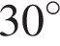. Радиус вписанной в этот ромб окружности равен 2. Найдите сторону ромба.

13. Чему равен больший угол равнобедренной трапеции, если известно, что разность противолежащих углов равна 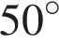? Ответ дайте в градусах.

14. В треугольнике угол равен 90°, 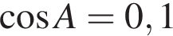, 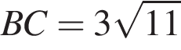. Найдите .

16. Угол между биссектрисой и медианой прямоугольного треугольника, проведенными из вершины прямого угла, равен 20°. Найдите меньший угол прямоугольного треугольника.

17. В треугольнике , – высота, 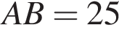, . Найдите .

18. Большее основание равнобедренной трапеции равно 34. Боковая сторона равна 14. Синус острого угла равен 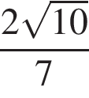. Найдите меньшее основание.

19. В треугольнике , 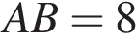, косинус внешнего угла при вершине равен –0,5. Найдите .

20. Найдите хорду, на которую опирается угол 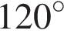, вписанный в окружность радиуса 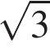.

21. Через среднюю линию основания треугольной призмы, объем которой равен 52, проведена плоскость, параллельная боковому ребру. Найдите объем отсеченной треугольной призмы.

22. Основанием прямой треугольной призмы служит прямоугольный треугольник с катетами 6 и 8. Площадь ее поверхности равна 288. Найдите высоту призмы.

23. 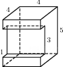Найдите площадь поверхности многогранника, изображенного на рисунке (все двугранные углы прямые).

26. В прямоугольном параллелепипеде известно, что 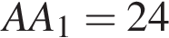, 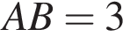, 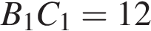. Найдите длину диагонали .

27. В правильной треугольной пирамиде медианы основания пересекаются в точке . Площадь треугольника равна 4; объем пирамиды равен 6. Найдите длину отрезка .

29. Дан правильный тетраэдр MABC с ребром 1. Найдём расстояние между прямыми AL и MO, где L — середина ребра MC, O — центр грани ABC.

31. В правильной треугольной пирамиде SABC боковое ребро SA = 5, а сторона основания AB = 4. Найдите площадь сечения пирамиды плоскостью, проходящей через ребро AB перпендикулярно ребру SC .

32. В основании прямой призмы лежит квадрат со стороной 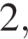а высота призмы равна Точка лежит на диагонали 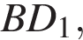причём 
а) Постройте сечение призмы плоскостью 
б) Найдите угол между плоскостью сечения и плоскостью 

33. В правильной треугольной пирамиде с основанием известны ребра 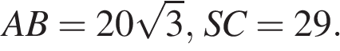Найдите угол, образованный плоскостью основания и прямой, проходящей через середины ребер и 

35. В треугольник ABC вписана окружность радиуса R, касающаяся стороны AC в точке D, причём AD= R.
а) Докажите, что треугольник ABC прямоугольный.
б) Вписанная окружность касается сторон AB и BC в точках E и F. Найдите площадь треугольника BEF, если известно, что R= 5 и CD =15.

36. Точка О — центр окружности, вписанной в треугольник ABC. На продолжении отрезка AO за точку О отмечена точка K так, что BK = OK.
а) Докажите, что четырехугольник ABKC вписанный.
б) Найдите длину отрезка AO, если известно, что радиусы вписанной и описанной окружностей треугольника ABC равны 3 и 12 соответственно, а OK = 5.

37. Медианы AA₁, BB₁ и CC₁ треугольника ABC пересекаются в точке M. Точки A₂, B₂ и C₂ — середины отрезков MA, MB и MC соответственно.
а) Докажите, что площадь шестиугольника A₁B₂C₁A₂B₁C₂ вдвое меньше площади треугольника ABC.
б) Найдите сумму квадратов всех сторон этого шестиугольника, если известно, что AB = 4, BC = 7 и AC = 8.

38. В остроугольном треугольнике ABC провели высоту BH. Из точки H на стороны AB и BC отпустили перпендикуляры HK и HM соответственно.
а) Докажите, что треугольник MBK подобен треугольнику ABC.
б) Найдите отношение площади треугольника MBK к площади четырёхугольника AKMC, если BH = 3, а радиус окружности, описанной около треугольника ABC, равен 4.

